CYNGOR CYMUNED CLYDAU
12/05/2021 am 7.30 y.h. yng Nghanolfan Clydau
AGENDA

Ymddiheuriadau

Cofnodion 07/04/2021

Materion yn codi
- Ailwampio’r meinciau a hysbysfyrddau y Cymuned – mae Jackson Maengwynhir wedi rhoi amcangyfrif
  - Dyma’r amcangyfrif cynharach oddi wrth Iwan Preseli Window Cleaning i’w gymharu
- Padiau a batris y diffibriliwyr yn iawn?

Ariannol
- Balans y banc 12/05/2021 - £3,776.51
- Cyllideb - 31/04/2021
- Trafodaeth – datblygu cyfundrefn syml i helpu penderfynu am ba elusennau/grwpiau/sefydliadau i'w rhoi rhoddion ariannol iddyn nhw
- Quote oddi wrth ein cwmni insiwrans Came & Co:
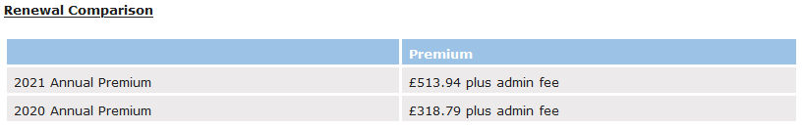

Llythyron & ebyst
- Llythyr o ddiolch oddi wrth Cruse Gofal Mewn Galar am rhodd y Cyngor
- Mae gwirfoddolwyr sy’n clirio Mynwent Cilrhedyn yn gofyn am gymorth ariannol i'w brynu meinc.
    - Gweler llythyr oddi wrth yr Eglwys Dyffryn Teifi yn cadarnhau bod nhw’n mynd i gadw’r y mwynwent yn glir yn y dyfodol.
    - Gweler linc i meinciau addas: https://www.leisurebench.co.uk/recycled-furniture/benches.html
- Mae NSPCC Cymru yn gofyn am gymorth ariannol
- Mae Mencap yn gofyn am gymorth ariannol
- Mae Tenovus yn gofyn am gymorth ariannol

Cynllunio
- 20/1151/PA - 2 Storey Side Extension and Improvement to Existing Vehicular Access, Ty Newydd, Tegryn

Heolydd
- Mae Emrys Llewelyn wedi ateb cwestiwn y Cyngor am y proses riportio problemau yr heolydd lleol

Materion Arall

Dyddiad cyfarfod nesaf
9fed Mehefin 2021 @ 7.30yh, Neuadd Mawr, Canolfan Clydau

